把 Offision 加到 Outlook
以應用程式的身分開在 Outlook 側欄的 Offision——跟 Teams 同一個套件、要誰允許 你才看得到、在宿主裡有什麼不一樣，以及大家記得的那個功能區外掛程式後來怎麼了。
2026-08-21 · https://offision.com/help/zh-hant/user-guide/add-offision-to-outlook/
在 Outlook 裡，Offision 是側欄上的一個 應用程式——整個 Offision，自成一個
索引標籤，就排在郵件和行事曆旁邊。它跟在 Teams 執行的是同一個應用程式：一個
套件、管理員做一次決定、兩個地方都能用。
開始之前:
大部分公司裡這個你自己加不了。要先讓組織允許 Offision，在那之前按 新增
不會有任何反應。

1. 在 Outlook 裡找到它
在 Outlook 選 應用程式，搜尋 Offision。
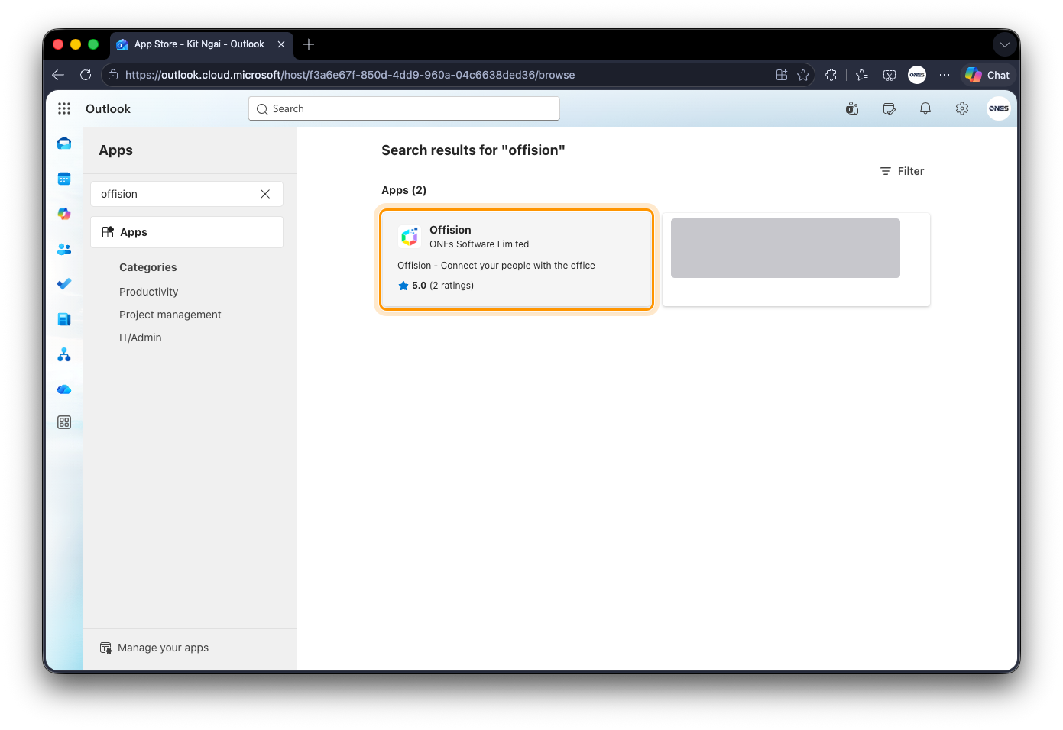
在 Outlook 的應用程式搜尋 Offision。
打開項目，選 新增。
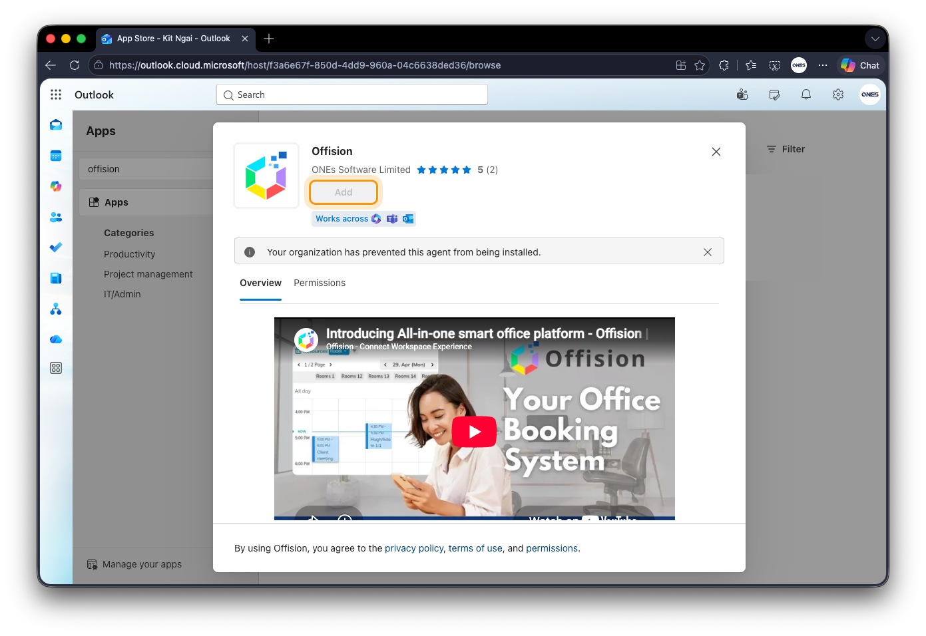
Outlook 裡的 Offision 項目，「新增」是灰的。
新增 是灰的，或是出現 "Your organization has prevented this agent from
being installed"，都是管理員的決定，不是你這台電腦要修的東西。允許的做法跟
Teams 一樣，因為本來就是同一個應用程式，請見
把 Offision 加到 Microsoft Teams。

2. 登入
第一次會要你在索引標籤裡登入，照常用公司電郵——請見
登入 Offision。之後它會直接開在你的主畫面。
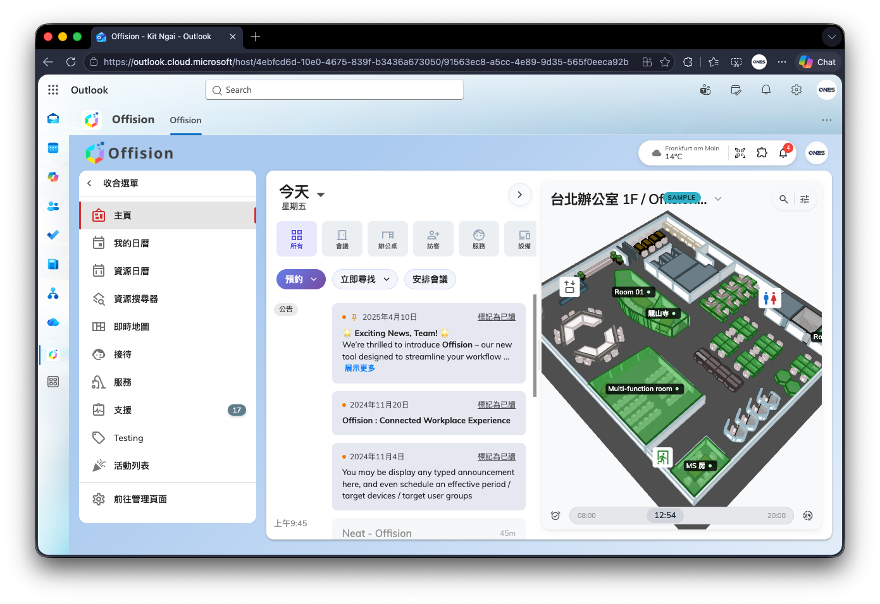
以索引標籤開在 Outlook 裡的 Offision。同一個主畫面，在 Outlook 裡面。

在 Outlook 裡有什麼不一樣
Outlook 承載 Offision 的方式跟 Teams 一樣，所以同樣有兩件事：
- 這裡不能用定位簽到。 Outlook 裡面的頁面拿不到你的位置，所以需要定位簽到
的房間，要改用瀏覽器或手機 App 簽到。請見
用 QR 碼和 GPS 簽到。
- 佈景主題跟著 Outlook 走，淺色深色都一樣。
其餘的跟在瀏覽器裡沒有兩樣。

功能區外掛程式已經沒有了
Offision 以前會在你正在寫的那封會議邀請的功能區上放按鈕——會議室預約、尋找
會議室、辦公桌預約等等——按下去會開啟 Offision，而且已經帶好那場會議的主旨
和與會者。這個外掛程式已經不是 Offision 的一部分了。沒有東西要裝，也沒有東西
要修：預約現在都從 Offision 本身開始，在這個索引標籤裡，或你平常用的任何地方。
有兩個習慣要跟著改。在 Outlook 寫一封會議邀請不會再產生 Offision 預約，而且
那些按鈕不會回來，所以等它並不是辦法。

哪裡能用，哪裡不能
每一種 Outlook 都有應用程式側欄，只有一個例外：Outlook for Mac。在 Mac 上
請用瀏覽器開 網頁版 Outlook，Offision 就在那邊的側欄裡——帳戶和預約兩邊
都一樣。桌面和手機 App 是另一條路，整理在
你可以在哪裡用 Offision。
如果 Offision 不在那裡:
先問問同事有沒有。如果大家都沒有，就是還沒開放給組織。如果別人有你沒有，可能是
你的安全性設定檔裡的 允許用戶從 Outlook / Teams 外掛程式存取 把你擋住了。
兩種情況都是找管理員談，不是重裝。

